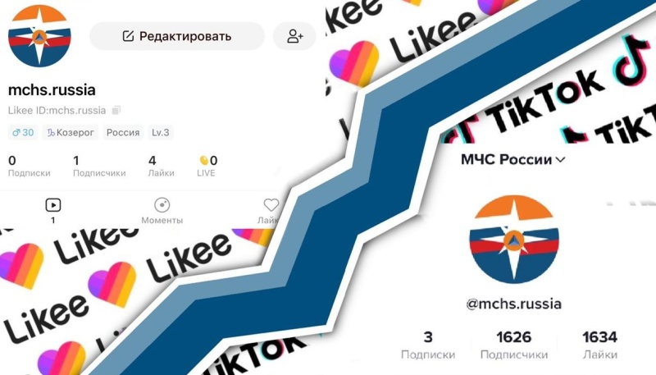

МЧС России открывает официальное сообщество в TikTok и Likee

Популяризация культуры безопасности среди населения – одна из основных задач МЧС России. Для ее реализации ведомство активно использует социальные сети и мессенджеры. К действующим площадкам для взаимодействия с населением добавились еще два: «TikTok» - www.tiktok.com/@mchs.russia , «Likee» - https://l.likee.video/p/nGUWAC .

На новых площадках уже публикуется полезный контент. Это челенджи, трюки от спасателей, видео от первого лица. Совсем скоро можно будет увидеть видеопамятки, лайфхаки МЧС и многое другое.
Также МЧС России представлено в 11 социальных сетях и мессенджерах. Помимо новых сообществ уже функционируют страницы:
ВКонтакте, Одноклассники, Instagram, Facebook – новости, памятки, конкурсы, лайфхаки;
Youtube – влог «МЧС-101», оперативные видео, обзоры техники спасателей, рубрика #ГлазамиМЧС – ликвидация ЧС от первого лица;
Яндекс.Дзен – истории ликвидации крупных происшествий, обзор музейных экспонатов, истории спасения, правила безопасности;
Twitter – свежие новости с интернет-портала МЧС России;
Яндекс.Эфир – видеосюжеты с оперативной информацией и профилактической работой ГУ МЧС России по регионам РФ.

Источник: МЧС России https://www.mchs.gov.ru

